**คู่มือการใช้งาน**

**โปรแกรมทะเบียนครุภัณฑ์ มหาวิทยาลัยขอนแก่น**

**จัดทำโดย**

**นายอังกูร แก้ววันนา 633050139-8**

**สาขาคอมพิวเตอร์ศึกษา คณะศึกษาศาสตร์**

**มหาวิทยาลัยขอนแก่น**

**เสนอ**

**อ.ดร.นฏกร ประมายันต์**

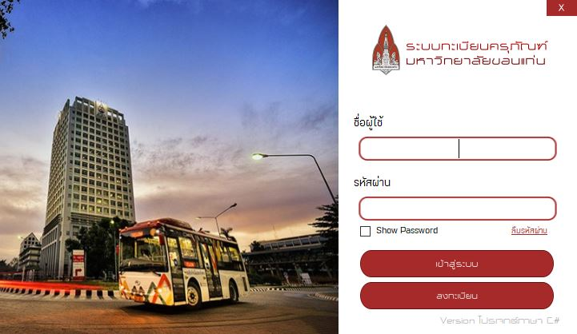

**หน้า เข้าสู่ระบบ**

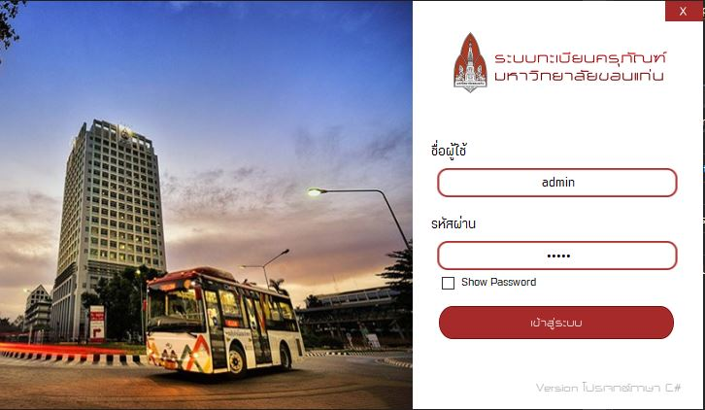

2

1

กดลงทะเบียนในกรณีที่ยังไม่มีบัญชีผู้ใช้

กดลืมรหัสผ่านในกรณีที่ลืมรหัสผ่าน

หากผู้ใช้งานกรอกชื่อผู้ใช้หรือรหัสผ่านไม่ถูกต้อง ระบบจะแจ้งเตือนว่า “ชื่อผู้ใช้หรือรหัสผ่านไม่ถูกต้อง”

กดเข้าสู่ระบบเพื่อเข้าใช้งานโปรแกรม

กรอกชื่อผู้ใช้

กรอกรหัสผ่าน

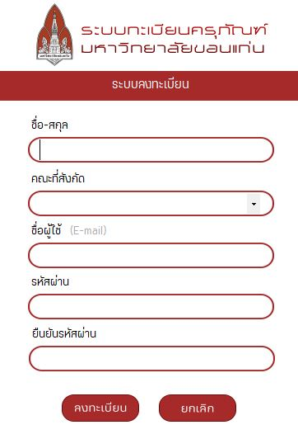

**หน้าลงทะเบียนผู้ใช้ใหม่**

1

กดลงทะเบียนเมื่อกรอกข้อมูลเรียบร้อยแล้ว หรือกดยกเลิกเมื่อไม่ต้องการลงทะเบียน

ยืนยันรหัสผ่าน

กรอกรหัสผ่าน (A-Z , a-z , 0-9 และอักขระพิเศษ)

กรอก E - mail

เลือกคณะ/หน่วยงานที่สังกัด

ชื่อ - นามสกุล

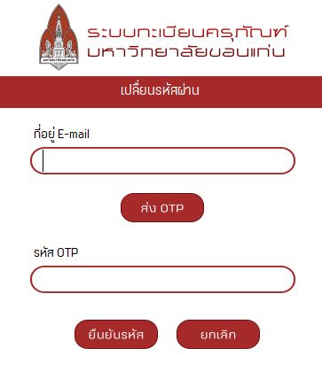

**หน้าลืมรหัสผ่าน**

2

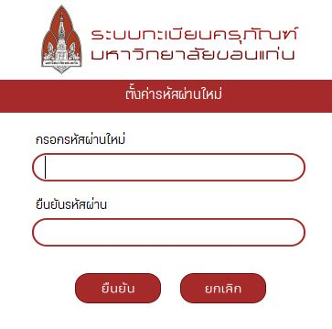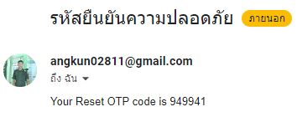

5. กำหนดรหัสผ่านใหม่

4. กดยืนยันรหัส

3. นำ OTP ที่ได้รับจากE – mail ที่ได้ลงทะเบียนไปป้อนในช่อง OTP ลงทะเบียนไว้

2. กดส่งรหัส OTP ไปยัง E – mail ที่ได้ลงทะเบียนไว้

1. ป้อน E – mail ที่ได้ลงทะเบียนไว้

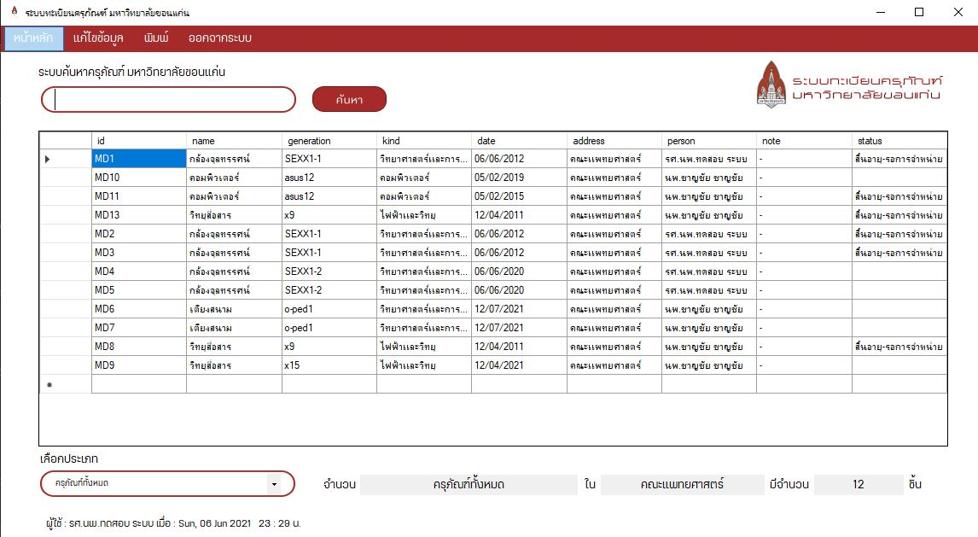

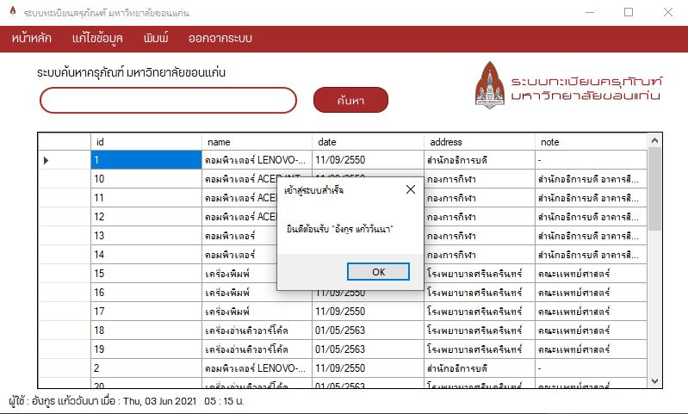**หน้าแสดงข้อมูลหลัก**

ระบุคำคที่ต้องการจะค้นหา โดยสามารถค้นหาจากรหัสหรือชื่อหรือวันที่รับหรือที่อยู่ของครุภัณฑ์ได้

3

2

1

เมื่อเข้าสู่ระบบสำเร็จแล้ว ระบบจะแจ้งว่า “เข้าสู่ระบบสำเร็จ”

แถบเมนูของโปรแกรม ผู้ใช้สามารถกดเพื่อไปยังหน้าที่ต้องการ



เครื่องมือนับจำนวนตามประเภทที่ต้องการ

1. ครุภัณฑ์ทั้งหมด

2. ครุภัณฑ์ที่สิ้นอายุ

3. ชื่อครุภัณฑ์

4. ชื่อผู้รับผิดชอบครุภัณฑ์

5. ชื่อรุ่นครุภัณฑ์

7. ประเภทครุภัณฑ์

8. วันที่รับครุภัณฑ์

ระบบจะแสดงจำนวนของครุภัณฑ์ตามประเภทที่เลือก

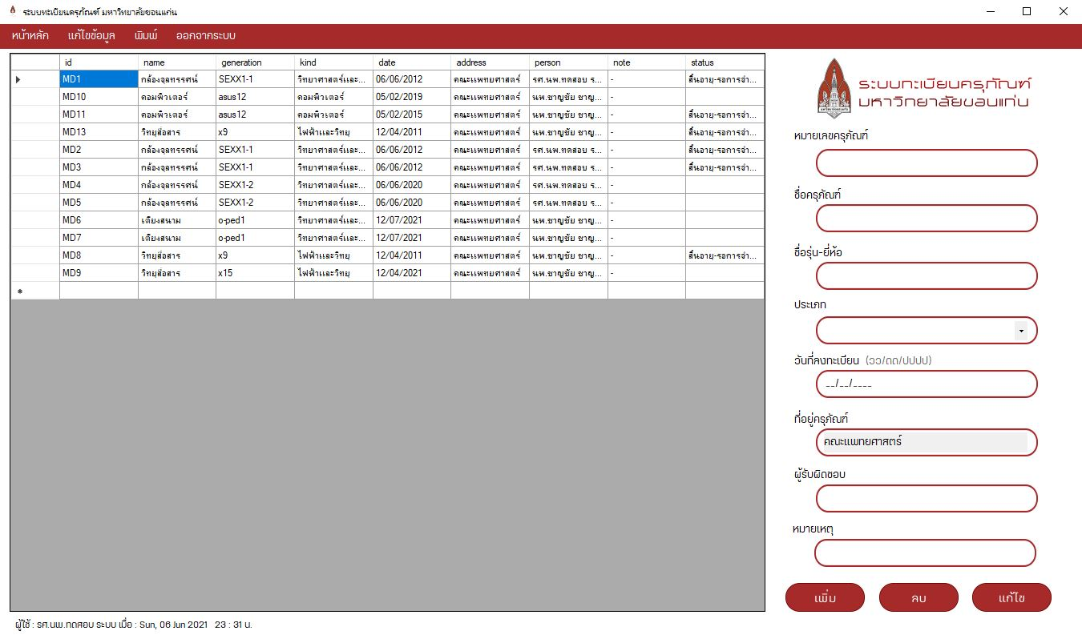

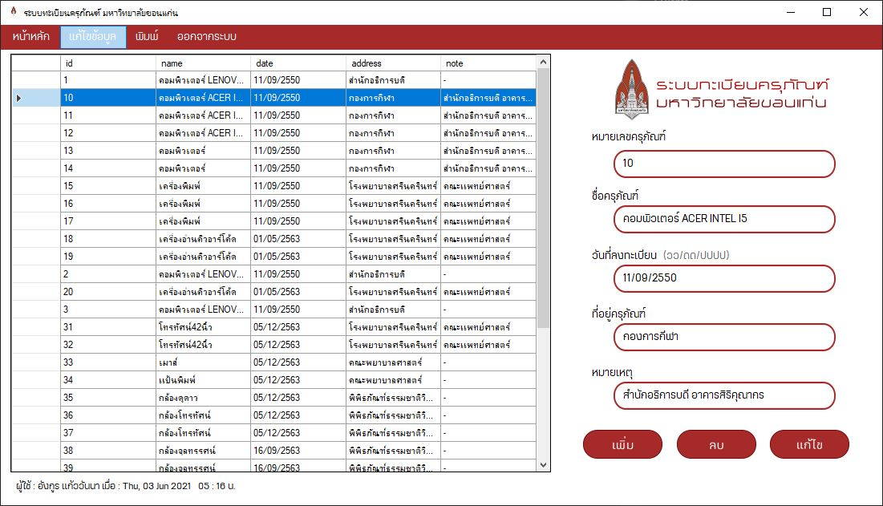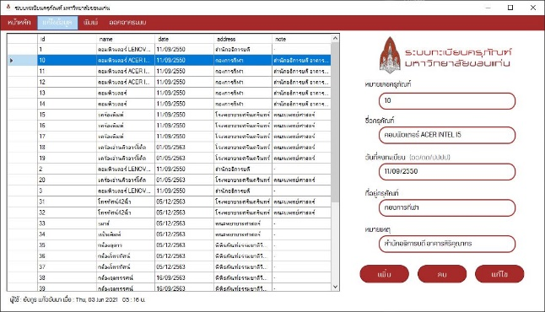**หน้าเพิ่มข้อมูล ลบข้อมูล แก้ไขข้อมูล**

ช่องกรอกข้อมูลของครุภัณฑ์ที่ต้องการเพิ่มหรือแก้ไข

ปุ่มกดเพิ่มข้อมูล /ลบข้อมูล /อัปเดตข้อมูลที่แก้ไขแล้วตามลำดับ

4

3

ตารางแสดงข้อมูล กดที่แถวของข้อมูลเพื่อเลือกแก้ไขหรือลบ

2

1

แถบเมนูของโปรแกรม ผู้ใช้สามารถกดเพื่อไปยังหน้าที่ต้องการ

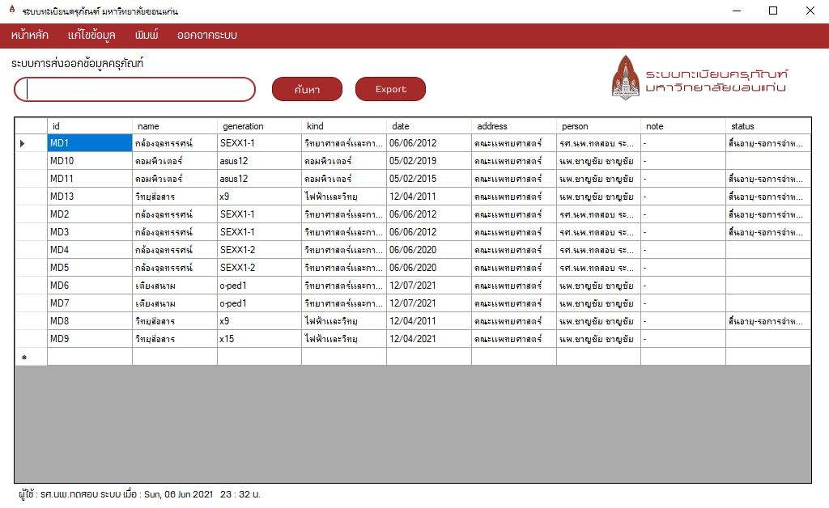

**หน้าพิมพ์ข้อมูล**

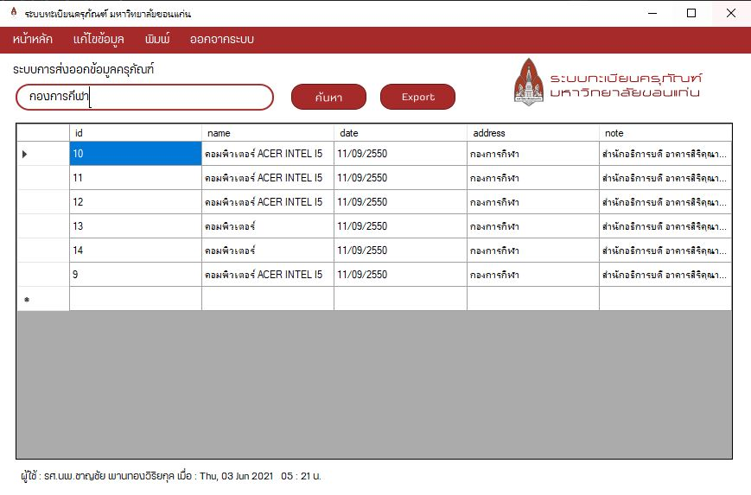

1

กดปุ่ม EXPORT เพื่อพิมพ์ข้อมูลที่ต้องการลงบนกระดาษ

ค้นหารหัส ชื่อ รุ่น ประเภท วันที่รับหรือชื่อผู้รับผิดชอบครุภัณฑ์เพื่อเลือกพิมพ์เฉพาะข้อมูลที่ต้องการ



2

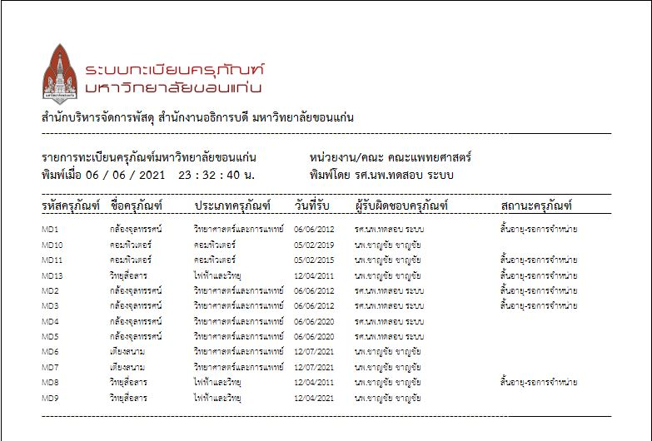

3

ระบบแสดงตัวอย่างข้อมูลที่ต้องการพิมพ์